30.04.2020 czwartek
Temat dnia: W księgarni i bibliotece.

- Wielki skarb – Zapraszam dzieci do wspólnego słuchania wiersza. Proszę, byście zapamiętały, o czym, zdaniem autorki wiersza, opowiadają książki.
Wieki skarb Barbara
Stefania Kossuth
Mam przyjaciela – wielki skarb,
największą radość w świecie.
Któż to? Aha, nie powiem, nie…
Z łatwością odgadniecie.
Chciałbym z nim przebyć cały dzień,
lecz mi nie daje niania.
– Ej, Jurku, chodź, na spacer czas,
dość tego już czytania.
Tak, książka to przyjaciel mój
– przyjaciel prawie żywy.
On opowiada cudów moc,
o świecie prawi dziwy.
O górach, morzach niesie wieść,
o naszej własnej ziemi,
wypowie wiersz lub cudną baśń-
czym? – Literkami swymi.
Więc cieszę się, że książkę mam.
Och, czytać pragnę wiele!
Nie niszczę ich, bo książki me –
najlepsi przyjaciele.

Pytania do wiersza: Jakie inne informacje możecie znaleźć w swoich ulubionych książkach? Co oznacza sformułowanie „książka moim przyjacielem”? Czy autorka miała na myśli takiego przyjaciela, z którym można się bawić, biegać, wyjeżdżać?

- Zobaczcie na te dwa zdjęcia i na pewno łatwo zgadniecie, które z nich przedstawia księgarnię a które bibliotekę?
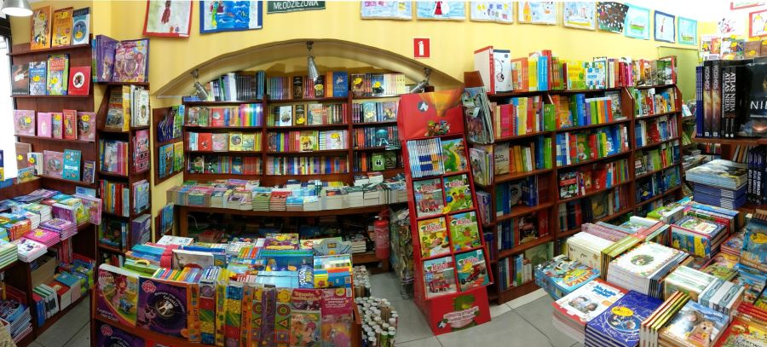
To jest… ?

To jest…?
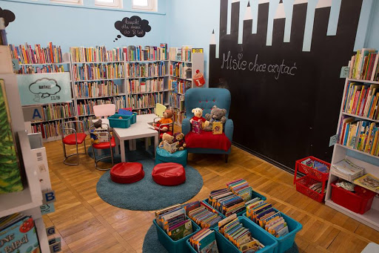

- Jaka jest różnica między księgarnią a biblioteką?
W księgarni kupujemy książki za pieniążki i nabywamy je na własność,
w bibliotece z kolei pożyczamy książki do domu, które po przeczytaniu należy oddać. W bibliotekach też są czytelnie dla dorosłych i dzieci, w których można spędzać miłe chwile z książką. W niektórych dużych bibliotekach znajdują się tak cenne lub ważne księgozbiory, których nie pożycza się do domu ale można
z nich skorzystać tylko w czytelni w bibliotece.
- Zabawa tematyczna „Księgarnia – ile ta książka kosztuje? Mama lub tata może być sprzedawcą , a Ty z W10 ( wycinanka) wypchnij banknoty
i monety . Z wykorzystaniem tych modeli możesz, kupować książki
z domowej biblioteczki.
- Praca z KP4.7a – przeliczanie książek, uzupełnianie zbiorów, zapisywanie i rozwiązywanie działań.
- Praca z KP4.7b – rysowanie wzorów po śladzie i samodzielnie, odczytywanie rebusów, umieszczanie nalepek.
- Praca z KP4.8a – przeliczanie i rysowanie monet i banknotów.

- „Jak się czujesz, gdy…?” – zabawa dydaktyczna. Proszę o przygotowanie
z W47 kształt głowy dziewczynki i chłopca oraz wąskie paski z rysunkami oczu i ust. Każde z dzieci wybiera taki owal twarzy, z którym się identyfikuje. Rodzic podaje przykłady opisujące pewną sytuację z życia: np. Jak się czujesz, gdy mama całuje cię na dobranoc? Dziecko, za pomocą pasków z rysunkami oczu i ust, pokazują na papierowych twarzach, jak się wtedy czują. -Pokaż, jak się czujesz, gdy uderzysz się w kolano?. Dziecko przesuwa paski, pokazując różnorodną mimikę. – Jak się czujesz gdy rodzic czyta Ci bajkę na dobranoc? Zabawę można utrudnić – wprowadzić drugą sylwetę i podsuwać dzieciom zdania w rodzaju: Jedna postać jest wesoła, bo dostała na urodziny wymarzony prezent (dzieci układają paski w odpowiedni sposób), jak się czuje druga postać? Itd.

- „Zagadki – rymowanki” – Oto kilka zagadek. Odpowiedź na nie powinna rymować się z zagadką. Wszystkie zagadki dotyczą baśni, bajek i legend, które znacie.
W Krakowie mieszka wawelski smok,
co zieje ogniem przez cały… (rok).
Krasnoludek jest malutki,
tak jak wszystkie… (krasnoludki).
Kto z krasnalami w tym domku mieszka?
To jest na pewno Królewna… (Śnieżka).
Kto był dobry dla Kopciuszka?
Chrzestna matka, czyli… (wróżka).
Czerwony Kapturek do babci wędrował,
Lecz wilk się zaczaił, za drzewem się… (schował).
Groźna Baba Jaga domek ma z piernika.
Kto ją spotka w lesie, niechaj prędko… (zmyka).
Gdy kot buty dostał,
Janek księciem… (został).
Rzecz to znana, całkiem pewna,
Że Pinokio powstał z… (drewna).
- Praca z KP4.8b – czytanie zdań wyrazowo-obrazkowych, pisanie wyrazów po śladzie.
- Praca z KP4.9a – umieszczanie nalepek z literami, odczytywanie hasła. Praca z KP4.9b – kreślenie drogi w labiryncie, przeliczanie książek, porównywanie liczb.
- Na koniec posłuchajcie piosenki „ Poczytaj mi Mamo”
https://www.youtube.com/watch?v=z_Qjzkd92Y4&list=RDwnJFiwa5a8U&index=2
tekst:
1.Chociaż czeka już na mnie zaspana poduszka,
Chociaż misiek zmęczony ziewa ziewa jak smok.
To codziennie wieczorem zanim pójdę do łózka,
Zanim powiem dobranoc biorę książkę do rąk.
Ref: Poczytaj mi tato, poczytaj mi mamo bo w książkach tak wiele się dzieje.
Na przykład gdy czytasz Kubusia Puchatka
Choć znam go to zawsze się śmieje.
Na przykład gdy czytasz Kubusia Puchatka
Choć znam go to zawsze się śmieje.
2.Chociaż mieszka na półce cała masa zabawek,
Chociaż zajęć tysiące proponuje mi brat.
Biorę z półki książeczki,
Na dywanie się kładę,
Godzinami oglądam i powtarzam wciąż tak.
Ref:

